Конспект занятия по обучению грамоте детей средней группы.

**«Прогулка по городу.»**

**Доброе утро улыбчивым лицам**

**Доброе утро солнцу и птицам**

**Пусть каждый становится добрым, доверчивым**

**Пусть доброе утро продлится до вечера.**

**Желаем себе и гостям доброго утра**

**Ход занятий.**

Воспитатель: « Ребята, я вам сегодня предлагаю отправиться на прогулку по нашему городу.

-А как он называется?

-Михайловск. (отвечают дети)

-В нём много чудесных мест, и одно из них мы сейчас посетим. Скажите, вы любите

животных? Тогда вы легко догадаетесь куда мы отправимся, отгадав мою загадку.

Загадка.

За высокою оградой

В нём зверей полным полно

Посетителям однако

Их кормить запрещено

-Дети отвечают(Зоопарк)

Воспитатель: «Молодцы. Но прежде чем нам туда отправиться, мы должны вспомнить какие

звуки издают разные животные ,а в этом нам помогут наши пальчики.

**Пальчиковая игра:**

Поздоровались 2 котёнка Дети совмещают ладошки и поочерёдно соприкасаются

Мяу-мяу, мяу-мяу мизинцами

Поздоровались 2 щенка безымянными пальцами

Гав-гав, гав-гав

Поздоровались 2 телёнка средние пальцы

Му-му, му-му

Поздоровались 2 жеребёнка указательные пальцы

Иго-го, иго-го

Поздоровались 2 поросёнка большие пальцы

Хрю-хрю, хрю-хрю

Воспитатель: Молодцы!

Предлагаю сегодня добавить немножко волшебства и отправиться в наше путешествие с помощью волшебных слов.Согласны? Тогда слушайте внимательно и запоминайте. 1..,2..,3 …..Запомнили? Вставайте за мной ,идём и громко говорим….Волшебные слова попадаем в зоопарк.

Хотите узнать каких животных вы сегодня увидите в нашем

зоопарке?

-Дети отвечают -ДА!

- Тогда давайте сыграем в игру

«**Доскажи словечко».**

Почему-то не до игр

Если рядом бродит .....дети отвечают(тигр)

**Выходит ребёнок в костюме тигра**

Мчится без оглядки

Лишь сверкают пятки

Мчится, что есть духу.

Хвост короче уха.

…..Дети отвечают (зайка)

**Выходит ребёнок в костюме зайца**.

В берлоге живёт

Лапу сосёт….(медведь)

**Выходит ребёнок в костюме медведя.**

Воспитатель: Вот вы и узнали кто живёт в нашем зоопарке. Хотите ли вы поиграть с этими

зверушками?

Дети отвечают -Да!

**ТАНЕЦ**

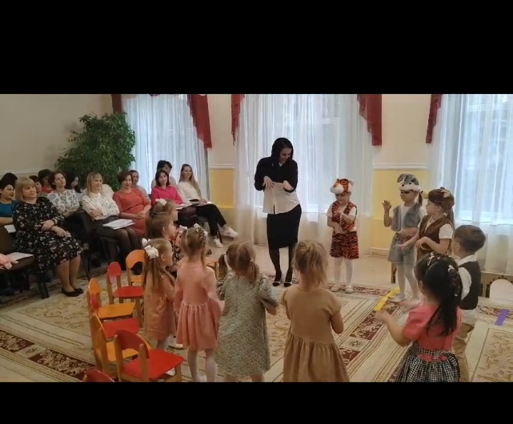

Воспитатель: В нашем зоопарке еще много других зверей. Давайте пройдём и посмотрим на них.

Сюрпризный момент.

А где же они?!Домики стоят ,а зверей нет.

Утка ,Аист ,Уж, Ослик.

Кто это?

Какой первый звук?

Длинное или короткое слово?(сколько слогов)

Какая дорожка(лента) нам подходит ,длинная или короткая?

Садим животного в домик.

Индивидуальная работа!

Воспитатель вместе с ребёнком шагает по дорожке(ленте)

Такая игра происходит с каждым ребёнком из подгруппы.

Воспитатель «Молодцы.Ребята.теперь наши животные все в своих домиках.

Воспитатель: «Ребята, понравилось вам в зоопарке? Давайте пойдём дальше гулять по

нашему прекрасному городу Михайловску. А отправимся мы с вами в то место,

где любят отдыхать городские жители в тени больших деревьев. Где много клумб с

цветами и стоят удобные лавочки, на которых можно отдохнуть. Есть даже детские качели.

Как вы думайте куда мы отправимся?

Дети отвечают в парк. Волшебные слова попадаем в парк.

Звучит запись звуков леса.

**Подвижная игра на звукоподражание.**

Воспитатель: « Мы с вами гуляем по парку. Дети: «ш-ш-ш» громко. Руки подняты вверх.

Вдруг поднялся сильный ветер и зашумел в Раскачиваются из стороны в сторону.

высоких деревьях. Вспомните песенку ветра.

А в низкой травке песенка ветра звучит тихо. Дети: «ш-ш-ш» тихо. Приседают, руки опу

щены.

Вдруг налетели большие жуки и запели свою Дети: «ж-ж-ж» громко. Кружатся вокруг

песенку. себя.

А маленькие жучки поют тихую песенку. Дети: «ж-ж-ж» тихо.

Вдруг прилетели большие комары и запели Дети: «з-з-з» громко. Кружатся вокруг себя,

свою песенку. руки в стороны.

А маленькие комарики поют свою тихую Дети: «з-з-з» тихо. Приседают, руки в сторо-

песенку. ны.

А рядом с парком находилась дорога, по Дети: «с-с-с» громко. Имитируют движения

которой ездили машины. У одной машины насоса.

сдулись шины. Вышел шофёр и стал накачи-

вать шины большим насосом. Вспомним пе-

сенку большого насоса.

А рядом с шофёром сидел его сынишка у Дети: «с-с-с» тихо. Приседают, имитируя

которого был игрушечный автомобиль. Движения насоса.

Мальчик взял игрушечный насос и стал на-

качивать маленькие шины маленьким насосом.»

Воспитатель: «Мы с вами гуляем в парке. Там много спортивных площадок, на которых

люди занимаются спортом и играют с мячом. Вот и мы с вами поиграем с мячом.

***Игра «Наоборот»***

Воспитатель кидает мяч ребёнку и называет слово. Ребёнок ловит мяч. Называет обратное

слово и перекидывает мяч воспитателю.

Большой дом- маленький дом

Длинный мост- короткий мост

Узкая улица- широкая улица

Высокое здание- низкое здание

Глубокая река- мелкая река

Шумная площадь- тихая площадь

Холодная вода- горячая вода

Тяжёлая доска- лёгкая доска

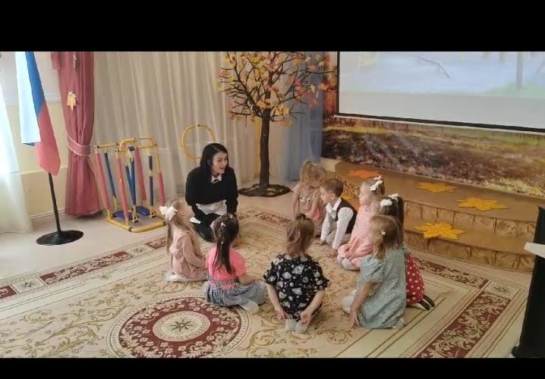

Волшебные слова возвращаются в детский сад.

Воспитатель: «Молодцы! Мы с вами погуляли по нашему городу. Присаживайтесь на свои

места. Вспомните, где же мы побывали? Мы узнали, что слова бывают

длинные и короткие. Научились определять первый звук в слове. А теперь Мы дополним наше дерево нашим новым достижением. А в следующий раз мы отправимся с вами в цирк.